IZDELAVA DNEVNIKA
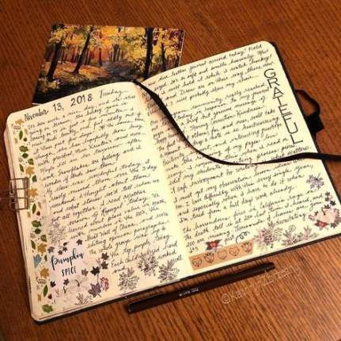

Če želiš, lahko dnevnik RaP-a izdelaš po teh navodilih.
Ko pridemo nazaj v šolo, pa bomo dnevnike razstavili.

PRIPRAVA:
Za izdelavo dnevnika potrebuješ:
- bele liste (če se da A4)
- barvne liste (če jih imaš)
- škarje, lepilo
- svinčnik, ravnilo
- luknjač
- barvice, flumastre
- volno, blago, okraske
- veliko ustvarjalnosti
- kanček pisateljske žilice
- kup dogodivščin, ki so se ti zgodile doma

IZDELAVA DNEVNIKA:
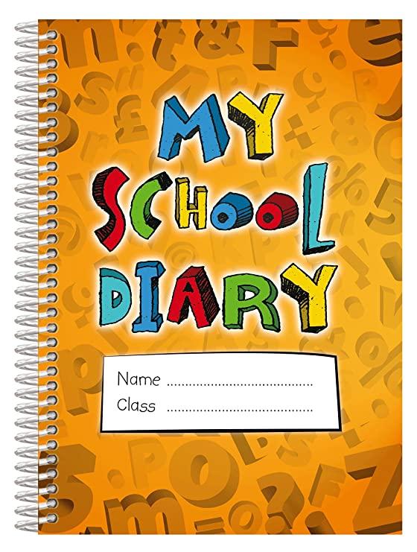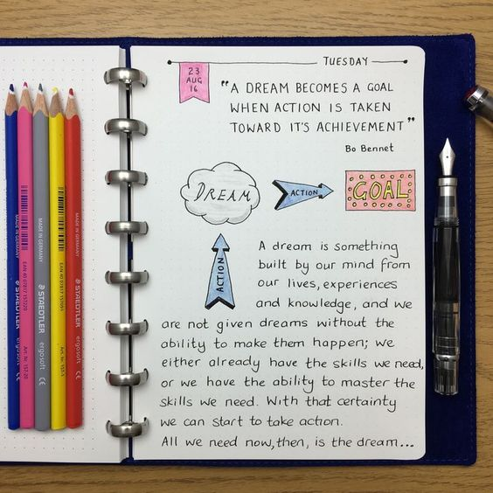
Primer postopka izdelave preprostega dnevnika. Seveda si ga naredi malo po svoje. Priporočava 2. metodo (od 4.20 dalje): https://www.youtube.com/results?search_query=2+easy+ways+to+make+scrapbook+for+school+project
Dodatno: ideja za mini dnevnik, če te mogoče zanima: https://www.youtube.com/watch?v=Y-XcyV9rwwY

- NASLOVNICA
- Vzemi list papirja A4 (lahko je risalni list, če ga imaš, ker je trši) in ga natančno prepogni čez polovico.
- Na naslovnico zapiši: MOJ DNEVNIK, IME: ____________, PRIIMEK: ____________, RAZRED: _____________, UČITELJICA: __________________
*To lahko po želji napišeš tudi na manjši list in ga prilepiš na naslovnico.
- Nato naslovnico pobarvaj, dopolni in okrasi po svoje (z barvicami, flumastri).

- NOTRANJOST DNEVNIKA
- Vzemi 12 belih listov papirja A4 (lahko tudi več) in vsakega prepogni na polovico. Bodi natančen. Vstavi enega v drugega.
- Pri listih poišči polovico in si dnevnik nastavi za luknjač. Pri tem ti lahko pomagajo starši. Ne vzemi preveč listov naenkrat. Ko imaš luknjice, čez njih napelji volno ali vrvico in zaveži v pentljo.
- Strani obrobi, dopolni, poriši, bodi ustvarjalen.
- Ko boš začel s pisanjem najprej na vrhu z rdečim pisalom zapiši DAN IN DATUM, nato z nalivnim peresom opiši GIBALNE AKTIVNOSTI, KI SI JIH TISTI DAN IZVEDEL
- Piši čim bolj pravopisno pravilno (velike začetnice, ločila, …).
- Naj ti bo dnevnik v ponos in lep spomin na te malo drugačne šolske dni v izrednih razmerah.
- Dnevnik boš, ko se spet vidimo prinesel v šolo. Naredili bomo razstavo. Dobro ustvarjaj!

